Акт № 8/2019

о выявлении объекта наружной рекламы и информации (ОНРИ), без разрешения, срок действия которого не истек, либо договора на установку и эксплуатацию
на территории городского округа Павловский Посад Московской области

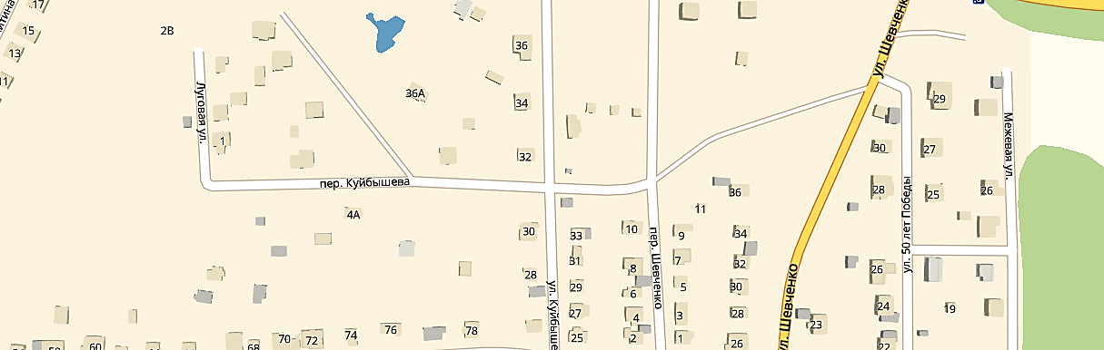

«19» февраля 2019 года проведена визуальная проверка объекта наружной рекламы и информации по адресу: Московская область, г. Павловский Посад, ул. 50-летия Победы, уч. 32, кадастровый номер: 50:17:0020909:181
Владелец ОНРИ: Неизвестно.
Законный владелец недвижимого имущества, к которому присоединён ОНРИ: Топоровская Светлана Ивановна, СНИЛС: 025-351-401 10, паспорт гражданина РФ: серия 46 06 № 860468, выдан 05.08.2005 Отделом внутренних дел Павлово-Посадского района Московской области, зарегистрирована по адресу: 142 504, Московская область, г. Павловский Посад, ул. 50-летия Победы, д. 32.
В ходе проверки, по вышеуказанному адресу выявлено, что на фасаде строения размещена рекламно-информационная конструкция, изготовленная из баннерной ткани с текстом «ШИНОМОНТАЖ РЕМОНТ АВТО», цветовая гамма конструкции – желтый, красный. Конструкция установлена без разрешительной документации, что не соответствует требованиям Архитектурно-Художественного регламента (далее – регламент) утвержденного Распоряжением от 14.07.2015г. № 31РВ-72. Установка и эксплуатация средств размещения информации в Московской области допускается только при наличии разрешения на установку средств размещения информации, выдаваемого органом местного самоуправления Московской области, на территории которого предполагается осуществить установку и эксплуатацию средств размещения информации, обладающим соответствующими полномочиями.
Также согласно требованиям регламента, не допускается: изготовление средств размещения информации с использованием картона, бумаги, ткани, баннерной ткани или сетки.

Проверку провели:

Главный эксперт: Алексеева Елена Юрьевна ___________________________________

Главный эксперт: Пылкова Юлия Викторовна __________________________________

